0. INTRODUCCIÓN
El currículo de la Enseñanza Secundaria aborda los contenidos de la Neumática e Hidráulica en tres cursos optativos y consecutivos:
- Tecnología de 4º de ESO. Control neumático e hidráulico en el bloque de Control y Robótica.
- Tecnología Industrial I de 1º de Bachillerato. Neumática en el bloque de Circuitos.
- Tecnología Industrial II de 2º de Bachillerato. Bloque de Sistemas Neumáticos y Oleohidráulicos. Los contenidos de este curso engloban a los anteriores; es por lo qué los tomaremos como referencia en nuestro cursillo de introducción a la Neumática con FluidSIM.
El nuevo currículo ha generado buenos recursos, que sumados a la gran motivación del alumnado en esta materia, propician excelentes resultados. Marcaremos tres etapas consecutivas y cíclicas en la manera de enseñar Neumática e Hidráulica a nuestros alumnos:
1º Recursos clásicos: En el papel y la pizarra se comienza el diseño del circuito. Casi todas las editoriales ofrecen buenos libros de texto donde encontrar la teoría y los ejercicios adecuados. Recomiendo la Tecnología Industrial II de Mc Graw Hill.
2º Recursos informáticos: Una vez diseñado “a mano”, el circuito debe ser comprobado mediante software de simulación. El programa PNEUSIM bajo MS-DOS, que venía cumpliendo esta etapa hasta ahora, es desplazado por el potente FLUIDSIM, que junto con los ordenadores PC-Robusto y el cañón de proyección constituyen parte de la dotación con que la Administración Regional ha equipado nuestros Departamentos de Tecnología. Por otra parte, la configuración de la intranet con salida a Internet de las aulas, permite seguir consultando más información sin límites. Recomiendo las siguientes Web´s:
http://centros5.pntic.mec.es/ies.julian.marias/varios/rincon/neumatic/ (producción propia)
http://www.sapiensman.com/neumatica/ (extenso curso de neumática)
3º Recursos específicos: Con el circuito comprobado e impreso en papel, la última etapa consiste en la implementación real del mismo mediante un compresor y un entrenador. El mercado ofrece productos asequibles con los elementos imprescindibles para llevar a cabo cualquier circuito que pudiese plantearse en este nivel de conocimiento.
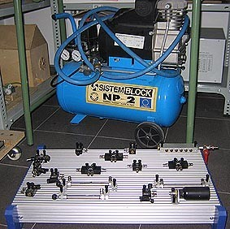 | 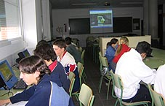
 | 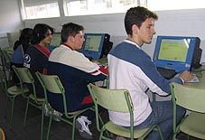

Fotos del Departamento de Tecnología del IES Julián Marías

1. SEMEJANZAS Y DIFERNCIAS ENTRE NEUMÁTICA E HIDRÁULICA
La Neumática e Hidráulica son tecnologías muy semejantes; ambas aplican los conocimientos científicos sobre fluidos en el diseño de circuitos presentes en todos los ámbitos industriales, sobre todo en los procesos de automatización y control. En todo sistema neumático o hidráulico, se distinguen cuatro elementos:
1º Elementos generadores de energía: Compresor en Neumática y Bomba en Hidráulica.
2º Elementos de tratamiento de los fluidos: Filtros y reguladores de presión.
3º Elementos de mando y control: Tuberías y válvulas
4º Elementos actuadotes: Cilindros y motores
La diferencia más relevante viene marcada por el tipo de fluido; la Neumática utiliza aire comprimido (muy compresible) y la Hidráulica generalmente emplea aceites (prácticamente incompresibles). Por esta razón, los circuitos neumáticos son abiertos (escapes al ambiente), mientras que los hidráulicos son cerrados (escapes a un tanque). Además hay otras diferencias:
NEUMÁTICA: | HIDRÁULICA:
- Cargas por debajo de los 3000 Kg  - Desplazamientos rápidos.  - Motores de alta velocidad con más de 500.000 rpm.  - Control de calidad, etiquetado, embalaje, herramientas portátiles… | - Cargas elevadas tanto en actuadotes lineales como en motores de par elevado.  - Control exacto de la velocidad y parada.  - Industrias metalúrgicas, máquinas herramientas, prensas, maquinaria de obras públicas, industria naval y aeronáutica, sistemas de transporte,…

Práctica 1: Utilizando la conexión a INTERNET
- Visita en INTERNET las direcciones que se te han facilitado en el apartado O. INTRODUCCIÓN. También puedes visitar la Web del Dpto. de Tecnología del IES Julián Marías que tienes en el encabezado de estos apuntes, así como otras Web dedicadas a estas tecnologías. Trata de obtener datos sobre el currículo de la Neumática e Hidráulica en Secundaria.
- Busca en INTERNET la composición del aire así como la denominación y propiedades de los aceites hidráulicos.

2. FÍSICA DEL AIRE
- COMPOSICIÓN VOLUMÉTRICA: 78% N₂ + 20% O₂ + 1,3% gases nobles + 0,7% otros
- PRESIÓN: $P=\frac{F}{S}$ → Unidades: at = Kp/cm² = bar = 760 mm Hg = 10⁵ Pa (N/m²) (SI)
- ECUACIÓN DE LOS GASES IDEALES: P.V = n.R.T P (at); V (l); n (moles); R = 0,082 at.l/mol.K; T(K)
- RELACIÓN DE COMPRESIÓN: $R_{c}=\frac{P_{\text{salida}}}{P_{\text{entrada}}}$ | - CAUDAL: Q = V/t = S.v Q(m³/s)

Práctica 2: Utilizando Excel y/o Derive
- En un recipiente cerrado de 2 l hay 3.5 g de O₂ a 20 ºC. La presión exterior es de 740 mmHg y la T de 20 ºC. si se abre el recipiente, ¿entrará aire o saldrá O₂ de él? Sol: saldrá O₂ hasta igualar su presión a la del exterior
- Un compresor de émbolo de una etapa tiene una carrera de 5 cm; el diámetro del émbolo es de 10 cm y el volumen de la cámara de compresión cuando el pistón está en el punto muerto superior es de 70 cm³. Calcula la relación de compresión considerando que la T es constante. Sol: 5,6
- Un compresor opera con un Q máximo de 100 m³/h. Si la salida del aire se efectúa por un tubo redondo de 1 cm de diámetro nominal, calcula la velocidad de salida del aire. Sol: 1273 Km/h

3. LOS CUATRO ELEMENTOS DE UN SISTEMA NEUMÁTICO
1º Elementos generadores de energía: Comprimen el aire aumentando su presión por encima de 1 at (la atmosférica a nivel del mar) y reduciendo su volumen, por lo que se les llama compresores. Pueden emplear motores eléctricos o de combustión interna; además llevan un depósito (para acumular el aire), manómetro (mide la presión relativa) y termómetro (mide la temperatura del aire comprimido en el depósito). Se caracterizan por su caudal (Q) y su relación de compresión (Rc), que deben ser adecuadas al consumo de aire que requiere el circuito.
compresor | 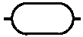 depósito | Clasificación de los compresores:  - De émbolo: Rc de 6 a 15, Q altos. Baratos y ruidosos. Funcionamiento parecido al motor de cuatro tiempos. De una y dos etapas.  - Rotativos: Q muy constantes pero menores que los anteriores. Caros y silencios. Comprimen el aire mediante el giro del motor. De paletas y de tornillo
manómetro | 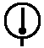 termómetro
2º Elementos de tratamiento de aire: El aire comprimido debe estar exento de humedad, partículas de polvo y conviene que tenga un cierto contenido de aceite lubricante para de este modo proteger a las válvulas y actuadores por los que circula. Además la presión de trabajo debe estar regulada -es frecuente en procesos industriales emplear unas 6 atmósferas-. La unidad de mantenimiento de aire consta, por tanto de filtro (elimina partículas sólidas y agua por centrifugado), regulador de presión (mantiene constante la presión de trabajo: 6 at) y lubricador (aporta aceite pulverizado por efecto Venturi).
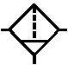  filtro | 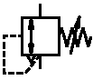regulador de presión | 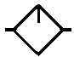  lubricador | 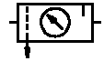  unidad de mantenimiento
3º. Elementos de mando y control: Conducen de forma adecuada el aire. Son las tuberías y válvulas.
Las tuberías suelen ser de acero en grandes instalaciones, aunque también de plástico flexible en determinados tramos. El cálculo del diámetro de las tuberías se realiza mediante tablas y gráficos, teniendo en cuenta fundamentalmente el caudal, las pérdidas de presión; estas últimas no deben sobrepasar las 0,1 at desde el depósito al consumidor. Es frecuente que la red principal sea un circuito cerrado con el fin de garantizar alimentaciones uniformes.
Respecto de las válvulas, conviene entender la simbología de las de control de caudal; se las nombra con dos números; por ejemplo válvula 3/2 quiere decir que tiene 3 orificios o vías y 2 posiciones. Se dibujan tantos cuadros como posiciones tiene y en cada uno de ellos se representa mediante flechas el estado o forma de comunicarse dichos orificios. Veamos algunos de los ejemplos más utilizados:
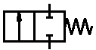válvula 2/2  Normalmente cerrada y retorno por muelle. Frecuentemente se acciona por pulsador, pedal o palanca como llave de paso. | 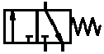válvula 3/2  Normalmente cerrada y retorno por muelle. Frecuentemente se acciona por pulsador, pedal o palanca como llave de arranque.
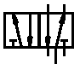válvula 5/2  Frecuentemente gobierna el movimiento de los cilindros de simple efecto, pilotada por aire en ambos lados. | 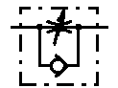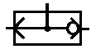  otras válvulas
Físicamente están formadas por un “cuerpo” donde se ubican los conductos internos y orificios de salida y un “elemento móvil” que puede ser de asiento o corredera que nos va a dar las distintas posiciones de la válvula. Todas llevan algún tipo de accionamiento:
- Manual: general, pulsador seta, palanca y pedal (todos con o sin enclavamiento)
- Mecánico: palpador, muelle, rodillo y rodillo abatible unidireccional.
- Neumático: por presión de aire.
- Eléctrico: por un electroimán.
El código de las vías responde a la siguiente tabla:
Conductos | ISO | CETOP  3 ejemplos
Presión | P | 1
Trabajo | A, B, C,… | 2, 4, 6,…
Escapes | R, S, T,… | 3, 5, 7,…
Pilotajes | Z, X, Y,… | 12, 14, 16,…
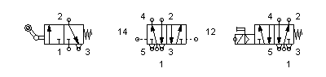
Xcvxc

Dsfd
Válvula 3/2 normalmente cerrada, accionada por rodillo abatible y retorno por muelle
Xcvxc

Dsfd
Válvula 5/2 con salida por utilización 2 en reposo, accionada eléctricamente y retorno por muelle
Xcvxc

Dsfd
Válvula 5/2 doblemente pilotada por aire. El pilotaje 12 cambia la salida de utilización a 2

4º Elementos actuadores: Transforman la energía de presión del aire en energía mecánica. Pueden ser cilindros, de movimiento alternativo, o motores, de movimiento rotativo.
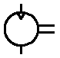  motor con un sentido de giro | 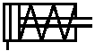  Cilindro de simple efecto  Salida vástago: F_{s} = P.S - F_{m} - F_{r} F_{m} = K.x  Entrada vástago: F_{e} = K.x - F_{r}
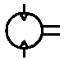  motor con doble sentido de giro | 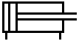  Cilindro de doble efecto  Salida vástago: F_{s} = P.S_{s} - F_{r} S_{s} = πD²/4  Entrada vástago: F_{e} = P.S_{e} - F_{r} S_{e} = π(D²-d²)/4  Volumen desplazado por ciclo y P de trabajo: V = π(2D²-d²)L/4  se suele expresar en según norma ISO R554 (20 ºC, 1 at., 65% humedad relativa del aire), por lo que se aplica V´=PVT´/TP´

Práctica 3: Utilizando papel, bolígrafo y calculadora
- Representa la válvula 2/2 normalmente cerrada accionada por palanca con enclavamiento. ¿En que situaciones se utilizará?
- Representa dos válvulas 3/2 normalmente cerradas; la primera accionada por pedal y retorno por muelle y la segunda por rodillo y también retorno por muelle. ¿En que situaciones utilizaremos cada una de ellas?
- Representa dos válvulas del tipo 4/2 y 5/2 respectivamente; ambas con doble pilotaje neumático. ¿Qué diferencias observas entre ambas? ¿Podrían haber tenido otro tipo de pilotaje? ¿En que situaciones se utilizarían normalmente?
- Un cilindro de simple efecto de retorno por muelle se encuentra realizando trabajo por compresión conectado a una red de aire de 1Mpa de presión. Si el diámetro del émbolo es de 10 cm; su carrera, 3 cm y la fuerza de rozamiento se puede considerar un 10% de la teórica, ¿cuál será la fuerza ejercida por el vástago en el comienzo del ciclo de trabajo? ¿Cuál será la fuerza al final al final de la carrera, si la constante del muelle es de 100 N/cm? Sol: F_{inicio} = 7069 N; F_{final} = 6769 N
- Un cilindro de doble efecto, de 10 cm de carrera, cuyos émbolo y vástago tienen 8 cm y 2 cm de diámetro, respectivamente, se conecta a una red de aire a presión de 10 Kp/cm². Considerando nulo el rozamiento, Calcula las fuerzas ejercidas por el vástago en la carrera de avance y en la de retroceso. Si el cilindro realiza 10 ciclos/min, calcula el caudal de aire en condiciones normales. Sol: F_{s} = 5027 N; F_{e} = 4700 N; Q = 107 l/min

4. FLUIDSIM-P
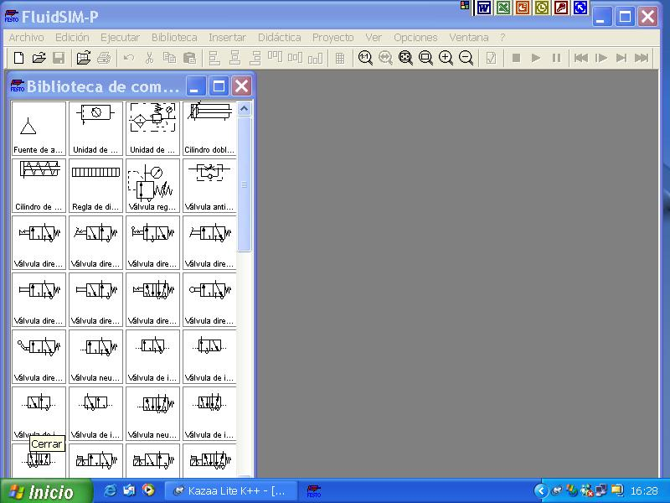
Este potente programa de diseño y simulación, de la firma FESTO, nos permitirá comprender los circuitos neumáticos más elementales. Si bien la versión del profesor es mucho más completa, utilizaremos aquí la versión estudiante 3.5, que bastará de sobra en el cumplimiento de objetivos.
Una vez instalado el programa, se ejecuta y la pantalla que obtenemos es la de la figura de la derecha: Barras de título, de menús y de herramientas, como en cualquier programa bajo Windows. A la izquierda la biblioteca de elementos neumáticos que podremos utilizar. Pulsamos en el botón nuevo y nos aparece una segunda pantalla en blanco donde podemos comenzar nuestro primer diseño. ¡Es fácil!, no hay más que arrastrar los elementos de la biblioteca que deseamos a la pantalla en blanco. Pinchando en cada elemento, un menú contextual nos permite girarlos, cambiar sus propiedades,… También podemos introducir textos. Cablear no puede ser más sencillo.
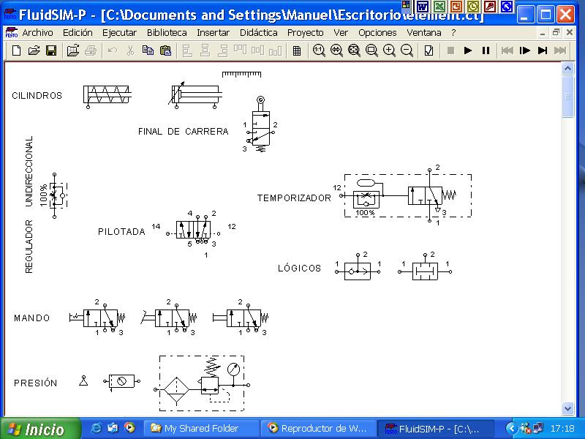
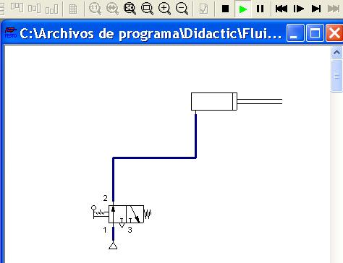
Por último, la simulación: igual que ver un video: play, avance, retroceso, paso a paso. La regla es: Si funciona en el simulador, funciona en la realidad.

NOTA: Conviene saber que al instalar FLUIDSIM-P (neumática) y FLUIDSIM-H (Hidráulica) se crean sendas subcarpetas en la carpeta Didactic (que a su vez cuelga de Archivos de Programa, si fue allí donde se eligió la instalación), llamadas FluidSIM-P.Stud y FluidSIM-H.Stud. Dentro de cada una de ellas existen otras subcarpetas, de las que cabe destacar dos:
- ct: contiene circuitos neumáticos y electroneumáticos agrupados en otras dos subcarpetas
- lib: contiene la librería de componentes; se puede personalizar y es la que carga el programa por defecto.
Ver en la siguiente figura el aspecto de las carpetas:
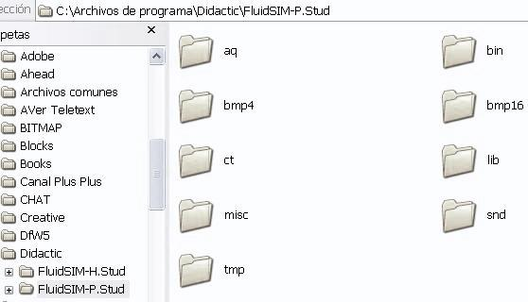
Práctica 4: Comenzando a utilizar FLUIDSIM-P
- Son muchos los elementos de la biblioteca de FLUIDSIM-P, aún en la versión estudiante. Conviene que personalicemos nuestra biblioteca con aquellos que vamos a utilizar más frecuentemente en este curso. Puede ser una cosa así:
Generadores de energía y tratamiento: Fuente de presión y unidades de mantenimiento
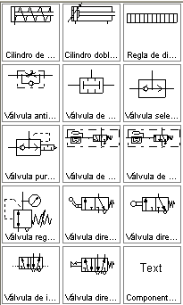
Actuadores: cilindros de simple y doble efecto y regla d distancia para éste último.
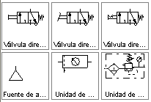
Mando y control:
Válvula unidireccional reguladora de caudal. Válvulas lógicas de simultaneidad (Y) y selectora de caudal (O)
Válvula de escape rápido. Temporizadores a la desconexión y a la conexión.
Regulador de presión. Finales de carrera (válvulas 3/2) con rodillo y rodillo abatible.
Válvula 5/2 doblemente pilotada por aire (muy utilizada para comandar cilindros de doble efecto). Otra de acción manual.
Tres válvulas 3/2 con distintos accionamientos manuales (utilizadas para comienzo de secuencias)
- Estudia cada una de ellas accediendo a “Descripción del componente” y “Foto del componente” en el menú contextual que te sale al pulsar el botón derecho del ratón.
- Realiza con FUIDSIM-P el sencillo circuito que hay en este apartado (penúltima imagen del apartado4) y simúlalo.
5. SEIS CIRCUITOS NEUMÁTICOS DE INTERÉS:
Con estos 6 ejemplos prácticos, en orden creciente de dificultad, se pretende cubrir la base de la mayoría de los circuitos neumáticos utilizados en la industria. Diseñándolos primero en papel, después simulándoles y por último implementándolos en la realidad, se cubren los contenidos de las asignaturas de Tecnología Industrial I y II que cursamos en el Bachillerato Tecnológico.

- Estampadora neumática (descarga)
Máquina que aprovecha la deformación plástica del material para crear mediante un golpe de estampa una determinada forma; por ejemplo la acuñación de monedas. Utilizamos un cilindro de simple efecto que portará la matriz o estampa, cuya velocidad de golpe se garantiza con un regulador unidireccional. Es accionada por un operario mediante un pulsador de seta, de forma que sólo estará operativo cuando una mampara de metacrilato se cierre pisando un final de carrera e impidiendo que el brazo del operario acceda por accidente a la herramienta.
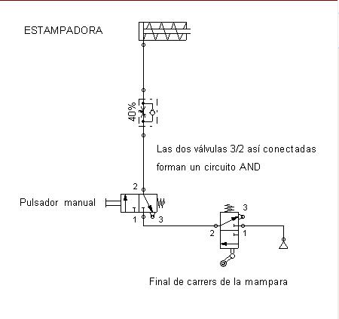

- Control de la puerta de un autobús (descarga)
El control de apertura y cierre de la puerta de un autobús es llevada a cabo por el chofer que acciona una palanca, pero sólo podrá operar si el autobús está parado (es decir, con el freno de mano echado). Además, por normativa de seguridad, todos los autobuses deben tener un pulsador exterior de apertura en caso de emergencia. El control exterior e interior van conectados por una válvula selectora de caudal (O). Por último se puede regular la velocidad de apertura y cierre.
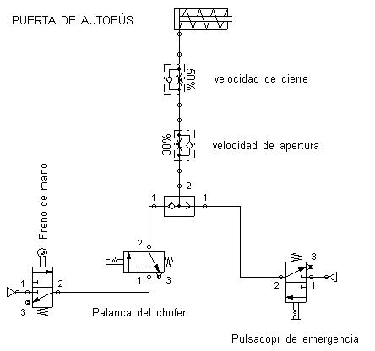

- Atracción de un parque temático (descarga1 descarga2)
Estás en Port Aventura y te has montado en el tren del Oeste; al pasar cierto lugar las ruedas de la máquina pisan un pedal que provoca la salida rápida de un muñeco con forma de pistolero que después se esconde lentamente.
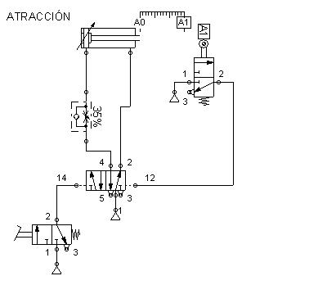
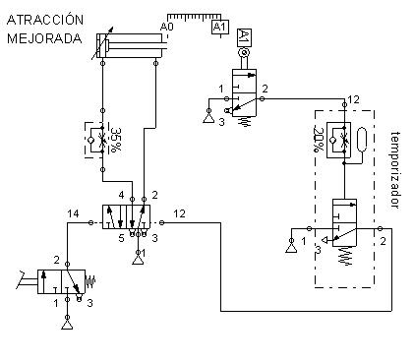
Ahora mejoramos la atracción con un temporizador, de forma que el pistolero va a permanecer un rato frente al tren (el tiempo necesario para que este pase) y después se va a ocultar lentamente.

- Percutor neumático (descarga)
Herramienta que puede servir para apisonar tierra. Irá montada en un cilindro de doble efecto que mediante dos finales de carrera (en las dos posiciones extremas del vástago) hace que se genere una secuencia permanente de entrada y salida.
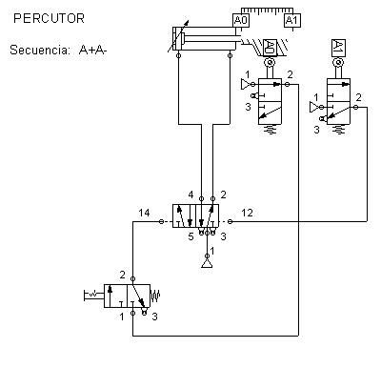

- Secuencia posible (descarga)
Con dos cilindros de doble efecto A y B pretendemos hacer la secuencia A+B+A-B-. Puede ser una operación de etiquetado de botellas: las botellas avanzan por una cinta transportadora de forma que el cilindro A las sujeta mientras que el B se aproxima para etiquetarla; concluida la operación se retira la sujeción para que las botellas sigan avanzando y sube la herramienta de etiquetar.
La realización del hojigrama nos indica que la secuencia es posible, ya que no se repiten ningún par de valores correspondientes a las posiciones de las válvulas 3/2 finales de carrera:
A+
B-
A-
B+
a1b0
a0b0
a0b1
a1b1
(a1 b0) ≠ (a1 b1) ≠ (a0 b1) ≠ (a0 b0)

(
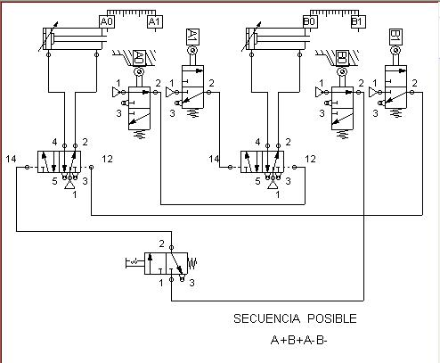

- Secuencia imposible (descarga1 descarga2)
Ahora queremos otra secuencia distinta A+A-B+B-. Podría ser que el cilindro A empuja botellas abiertas hasta una cinta transportadora; una vez en la cinta, las botellas avanzan por ella de forma que otro cilindro B las va cerrando con tapones de corcho. Razonando de la misma forma que en el caso anterior llegamos a un circuito que no funciona, ya que se dan dos señales simultaneas sobre la 5/2 que comanda el cilindro B.
La realización del hojigrama nos indica que la secuencia es imposible, ya que se un par de valores correspondientes a las posiciones de las válvulas 3/2 finales de carrera:
A+
B-
B+
A-
a1b0
a0b0
a0b1
a0b0
(a0 b0) = (a0 b0)

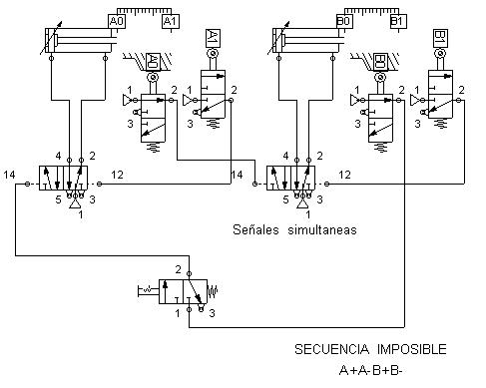
El problema de las señales permanentes admite varias soluciones que pasan por eliminar la señal o bien anular sus efectos; así, métodos como aplicar otra señal dominante, emplear un reductor de presión, soluciones mecánicas con finales de carrera de leva rodillo unidireccional o temporizadores.

Veamos una solución mecánica:

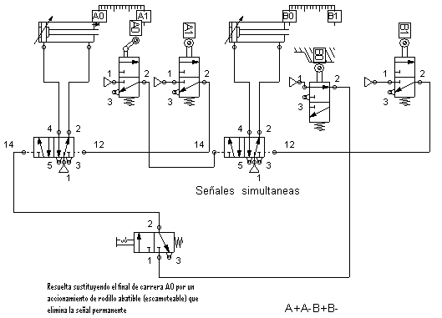

Sin embargo hay dos soluciones definitivas:
Método de Cascada: (descarga) Ya desfasado por el siguiente que vamos a ver. Tiene importancia pedagógica y puede llevarse a cabo con FLUIDSIM. Consiste en crear tantos grupos de presión como agrupaciones de letras diferentes se obtengan en la secuencia (ver figura de la izquierda). Después se eligen tantas memorias biestables (válvulas 5/3 doblemente pilotadas) como grupos de presión menos uno. En nuestro caso sale una sola memoria, al haber dos grupos de presión. Por último se procede al cableado tal y como se ve en el esquema realizado con FLUIDSIM:
A+
a1
A-
a0
B+
b1
B-
b0
PM
GI
GI
GII

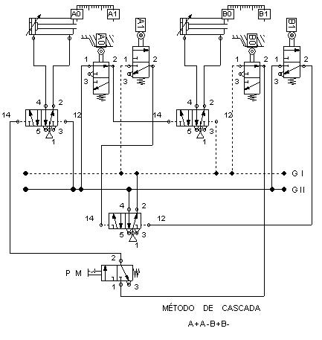

Método de secuenciadores: Actualmente se utilizan secuenciadores o componentes modulares, capaces de llevar a cabo cualquier secuencia por imposible que esta sea. El inconveniente es que son caros y no solemos disponer de ellos en los equipos de material pedagógicos; por otra parte, la versión estudiante de FLUIDSIM tampoco los contempla en su biblioteca. Veamos como queda resuelta la secuencia anterior con un secuenciador de 4 etapas (realizado con PNEUSIM):
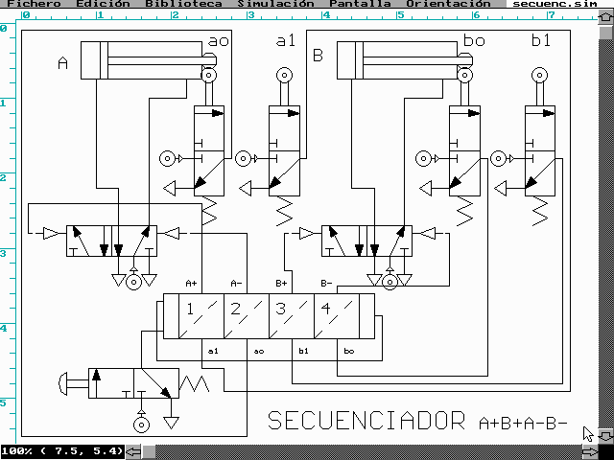

Práctica 4: Diseñando circuitos con FLUIDSIM-P e implementando en la realidad.
- Completa estas 6 prácticas con aplicaciones que utilicen elementos no vistos hasta aquí: Por ejemplo:
  - Válvula de escape rápido (expulsador de piezas)
  - Ejemplos contenidos en la subcarpeta TP101 de la carpeta ct
  - Electroneumática: ejemplos contenidos en la carpeta TP201 de la carpeta ct. Explica el siguiente circuito y dale una aplicación práctica:
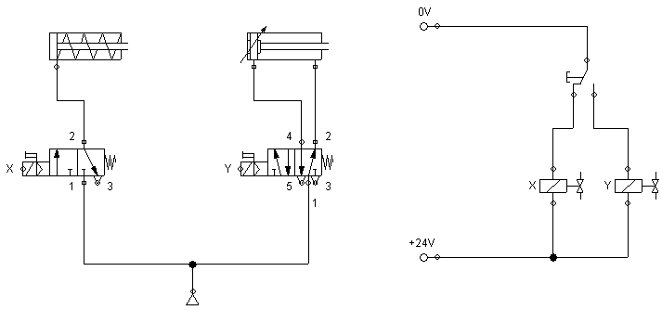
  - En la Web del Dptº. de Tecnología del IES Julián Marías: http://platea.cnice.mecd.es/~msanch2/tecnoweb/tecnoweb.htm encontrarás una colección de 14 problemas de neumática. Pincha en “Lo más Interesante” – “Ejercicios y Exámenes”- Tecnología Industrial II – Ejercicios de la 2ª Evaluación. Imprime las 4 hojas (está en formato PDF) y trata de resolverlos.

- FÍSICA DE LOS LÍQUIDOS
- LÍQUIDOS OLEOHIDRÁULICOS: aceites derivados del petroleo
- DENSIDAD: $d=\frac{m}{V}$ → Unidades: Kg/m³ (SI); Kg/l = g/cm³ |  | - El nº de Reynols marca el régimen turbulento o laminar
- VISCOSIDAD: $\frac{F}{S}=μ\frac{\text{dv}}{\text{dy}}$ µ: viscosidad absoluta (poise); $ν=\frac{μ}{d}$: viscosidad relativa (Store)
- PRINCIPIO DE PASCAL: $\frac{F_{1}}{S_{1}}=\frac{F_{2}}{S_{2}}$ | - LEY DE CONTINUIDAD:$S_{1}v_{1}=S_{2}v_{2}$
- TEOREMA DE BERNOUILLI: ${\text{dgh}}_{1}+p_{1}+\frac{1}{2}{\text{dv}}_{1^{2}}={\text{dgh}}_{2}+p_{2}+\frac{1}{2}{\text{dv}}_{2^{2}}$

Práctica 6: Utilizando Excel y/o Derive
- Un cilindro de presión tiene una sección de 2,5 cm³ y una carrera de 7 cm. Se ejerce sobre él una fuerza de de 50 N (aprox. 5 Kp) se quiere determinar cuál será la fuerza resultante sobre el otro cilindro, que tiene 150 cm², así como el número de emboladas precisas para que se produzca un desplazamiento de 10 cm. Sol: 3000 N, 86 emboladas
- Por una conducción cuyo diámetro mide 30 mm circula un caudal de 30 l/min de líquido. Determina la velocidad media de paso. ¿Cuál sería esta velocidad si el diámetro de la conducción disminuye a 10 mm?. Sol: 0,7 m/s, 6,3 m/s
- En una instalación hidráulica se pretende determinar el caudal de aceite instalando dos manómetros en dos tuberías de diámetro 10 mm y 2 mm, respectivamente, midiendo unas presiones de 30 Kp//cm² y 5 Kp/cm², respectivamente. La densidad del aceite que circula es de 0,9 Kg/l. Sol: 10⁻⁴ m³/s
- En una conducción hidráulica circula un aceite de densidad 0.9 Kg/l. La presión de salida de la bomba es de 80 Kp/cm², la velocidad en la línea de conducción es de 3,5 m/s y la altura del punto de medida sobre el depósito de aceite es de 1 m. Calcula el porcentaje de cada forma de energía. Sol: 0,11% E_{p}, 99,8% E_{ht}, 0,07% E_{c}
- Un sistema hidráulico debe proporcionar una presión de trabajo de 80 Kp/cm² y un caudal máximo de 100 l/min. Determina la potencia, suponiendo un rendimiento del 80%. Sol:22,2 CV
- Disponemos de un circuito hidráulico con las siguientes características:
  - Diámetro de la tubería 3/8”
  - Velocidad del aceite hidráulico: 2,5 m/s, a una presión de 50 Kp/cm²
  - Densidad relativa del aceite hidráulico: 0,9
Calcula el caudal que atraviesa la tubería y la potencia absorbida, suponiendo un rendimiento del 75%. Sol: 10,7 l/min, 1,6 CV

7. FLUIDSIM-H
Se trata del programa homólogo a FLUIDSIM-P, con el que podemos abordar la parte de Hidráulica. Dicha parte es muy similar a la Neumática. Por limitaciones en la extensión de estos apuntes daremos unas cuantas pinceladas:
- Propiedades físicas de los fluidos: Conviene empezar por las propiedades físicas de los fluidos: densidad, presión de vapor, viscosidad, índice de viscosidad, punto de fluidez, capacidad de lubricación y flujos estacionario y laminar (nº de Reynolds) de los aceites hidráulicos. Seguidamente se establece el Principio de Pascal (prensa hidráulica) , la Ley de continuidad y el Teorema de Bernouilli, potencia hidráulica, Ley de Poiseuille, así como el concepto de pérdida de carga.
- Ventajas de la hidráulica: fácil regulación de la velocidad, reversibilidad (válvulas con puntos muertos), uso de válvulas limitadoras de presión para proteger de sobrecargas, se logran grandes fuerzas con cilindros de pequeño tamaño, cualquier actuador hidráulico se para con facilidad debido a la incompresibilidad de los líquidos, instalaciones de menor longitud que las neumáticas y no se queman ante una sobrecarga, como les pasaría a los motores eléctricos.
- Elementos de potencia: Se los denomina Bombas y se clasifican en hidrodinámicas e hidrostáticas. Las primeras generan grandes caudales pero bajas presiones, las segundas son más empleadas en automatización. Son características de las bombas: el valor nominal de la presión, el caudal, desplazamiento o volumen de líquido bombeado en una vuelta completa, rendimiento volumétrico o producto entre el desplazamiento y las revoluciones. Y el rendimiento total. Constructivamente pueden ser: de engranajes, de tornillo, de paletas y de pistones. Se denomina unidad hidráulica al conjunto formado por la bomba, el motor que la alimenta, filtro, manómetro, válvula limitadora de presión y tanque que recoge el fluido de retorno (en neumática el aire utilizado se enviaba a escape)
- Elementos de distribución y control: En cuanto al funcionamiento son exactas a las neumáticas y electro neumáticas, sin embargo son más robustas (para soportar mayores presiones) y por ejemplo se emplea mucho la 4/2 en sustitución a la 5/2 que se empleaba mucho en neumática; también es frecuente emplear v´lvulas de 3 posiciones como la 4/3 Los símbolos de estas válvulas son idénticos a los neumáticos respectivos; sólo hay que tener en cuenta que los escapes deben de conectarse con el tanque (en neumática quedaban al aire).
- Elementos actuadores: Existen cilindros de simple (poco utilizados) y doble efecto como ocurría en la Neumática; estos últimos suelen realizar trabajo tanto en la carrera de avance como en la de retroceso.. También existen motores rotativos.

Práctica 7: Diseñando circuitos con FLUIDSIM-H
Del mismo modo que has hecho con FLUIDSIM-N realiza los siguientes diseños, razónalos y dale aplicaciones:
- Gobierno de un cilindro de simple efecto
- Mando de un cilindro de doble efecto, mediante una 4/2 y una 4/3.
- Regulación de la velocidad de avance de un cilindro.
- Regulación del caudal de entrada.
- Regulador de presión

---------------FIN----------------

